Nama : Shania Aprillia

Nim : 162019051

**Tugas membuat sistem grid bootstrap**

**Program**

<!DOCTYPE html>

<html>

<head>

    <title>Materi Praktikum 1 : Tugas Menampilkan dan atur gambar bootstrap </title>

    <link rel="stylesheet" type="text/css" href="assets/css/bootstrap.css">

    <script type="text/javascript" src="assets/js/jquery.js"></script>

    <script type="text/javascript" src="assets/js/bootstrap.js"></script>

    <style type="text/css">

        div{

            background: #2ea3f2;

            text-align: center;

            border: 1px solid #fff;

            padding: 10px;

            color: #fff;

        }

        .konten{

            height: 300px;

            float:left;

        }

        .sidebar{

            height: 300px;

            float: right;

        }

    </style>

</head>

<body>

        <center><h1>PRAKTIKUM SISTEM GRID BOOTSTRAP</h1></center>

        <br/>

        <div class="col-md-12 col-xs-12">Ini header</div>

        <div class="col-md-9 col-xs-12 konten">Ini konten</div>

        <div class="col-md-3 col-xs-12 sidebar">Ini sidebar</div>

        <div class="col-md-12 col-xs-12">Ini footer</div>

</body>

</html>

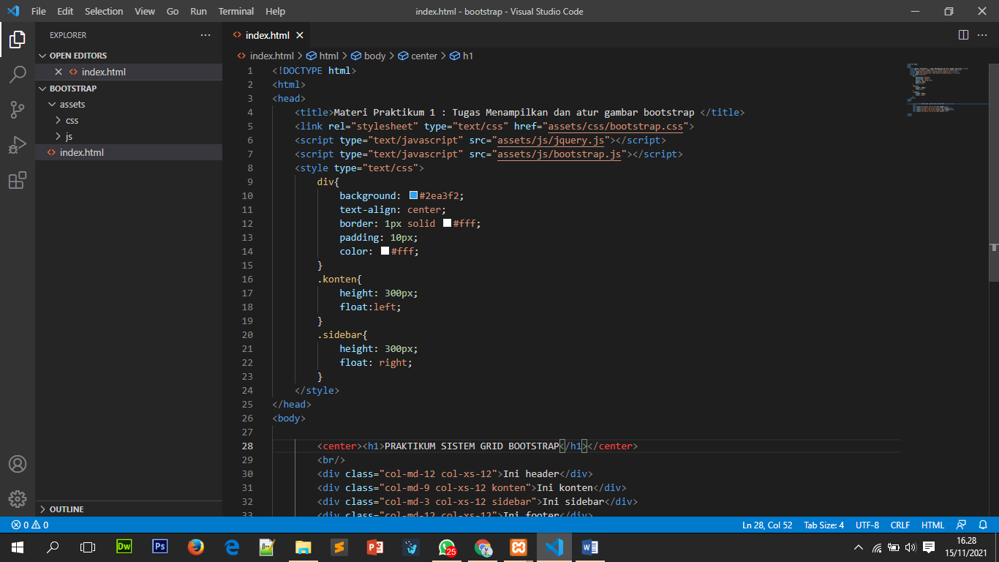

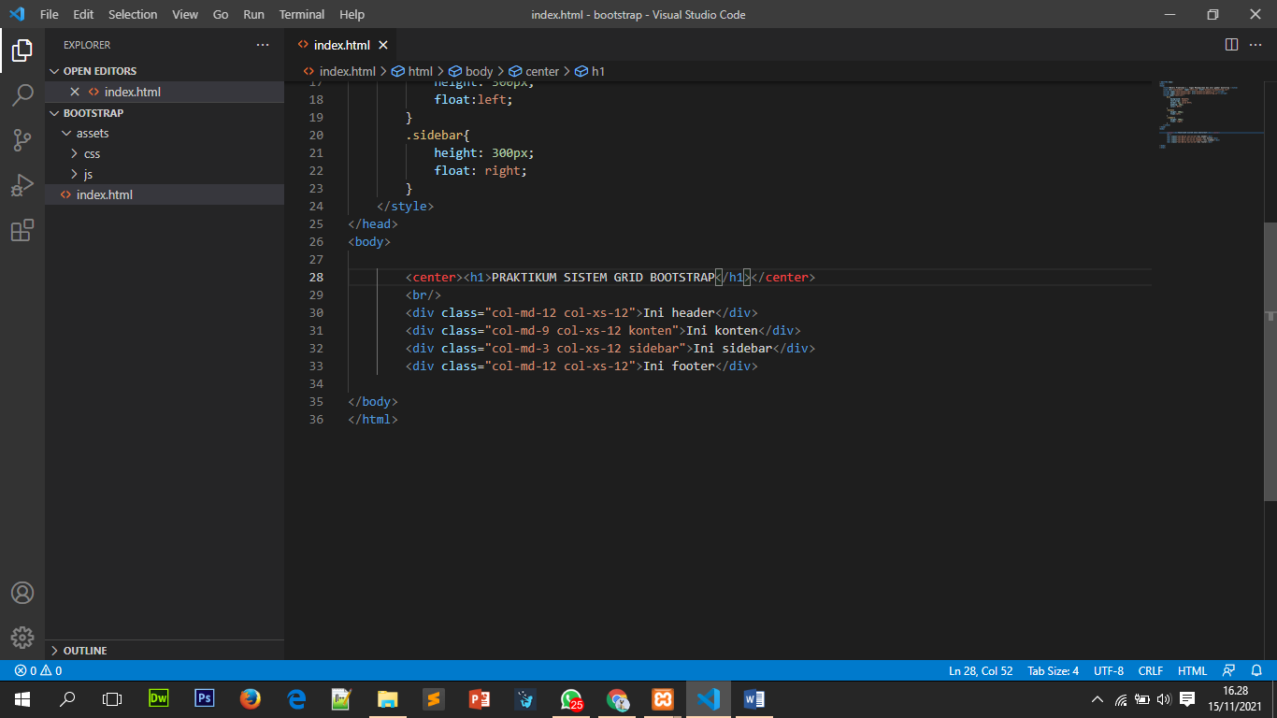

**Hasil**

